Федеральное государственное бюджетное образовательное учреждение высшего образования

«ТОМСКИЙ ГОСУДАРСТВЕННЫЙ УНИВЕРСИТЕТ СИСТЕМ УПРАВЛЕНИЯ И РАДИОЭЛЕКТРОНИКИ» (ТУСУР)

Факультет систем управления

Кафедра автоматизации обработки информации

Отчет по дисциплине «Выпускная Квалификационная Работа»

Тема: «**Программные средства моделирования популяций**»

Студент гр. 427-2

***_______*** В. Ю. Степанов

«**____**» ______**__**2021 г.

2021

Оглавление

1 Введение 1

2 Требования к конечному продукту 7

3 Инструменты для создания игры 7

3.1 С# 7

3.2 Unity 7

4 Написание кода игры 20

4.1 Создание игрового поля 20

4.2 Реализация роста травы и его визуализация; 20

4.3 Реализация алгоритма травоядного, его анимация 20

4.4 Пользовательский интерфейс 20

4.5 Реализация алгоритма хищника 20

4.6 Добавление элементов ландшафта 20

4.7 Создание уровней, целей 20

5 Вывод 37

6 Литература 38

7 Приложение A 38

**1 Введение**

Программные средства – это такие инструменты, платформы, программы в которых разрабатывается и создается игра, программа и реализуется, пишется логика игры или программы.

Популяция – это совокупность особей, животных одного вида находящихся во взаимодействии между собой и совместно населяющих общую территорию.

Тогда моделирование популяций – это создание определённых условий для взаимодействия особей разных типов, но одного совместно населяющих общую территорию.

В настоящее время моделирование физических процессов широко используется в различных областях. Например, предсказание погоды проихсходит на основе моделирования движения воздушных масс. И использование таких моделей для предсказания погоды дает существенных экономических эффект.  
Также моделирование применяется и для прогнозирования развития популяций растений и животных. Что также немаловажно. Например, в Китае в 1958 году истребили почти 2 миллиарда воробьев, т.к. они поедали пшеницу. Рассчеты показывали, что они поедают пшеницы, которой хватит чтобы прокормить 35 миллинов человек. В результате был нарушен природный баланс популаций, и вредители, которые ранее имели естественного врага, в виде воробьев, сильно размножились и уничтожали урожай еще сильнее, в результате от голода погибло до 30 миллионов человек. А простая модель развития популяций, или даже понимание биологического равновесия, позволило бы избежать такой ошибки.  
Уже разработаны и существуют математические модели развития популяций, однако, они востребованы лишь у узкого круга ученых. Предлагается создать программный продукт - 3д-визуализацию процесса взаимодействия популяций и различных пищевых цепочек без сухих формул, чтобы наглядно можно было увидеть взаимодействие и понять, как влияет численность одной популяции на другую. Разрабатываемый продукт будет рассчитан на широкий круг пользователей, прост в использовании и в первую очередь предназначен для просвещения в области динамики развития популяций и популяризации науки. Продукт позволит в игровой форме, на основе моделирования взаимодейсвия популяций, показать как численность одной популяции зависит от другой, и какие последствия могут быть при воздействии на установившееся равновесие.

1. **Требования к конечному продукту**
   1. **Функциональные:** реализация трех уровней пищевой цепочки – растения, травоядные и хищники, возможность регулирования определенных параметров в симуляторе, реализация заданий по уровням.
   2. **Технические:** использования среды разработки unity и языка C#, Операционная система Windows, ПК или ноутбук.
   3. **Ограничения:** количества объектов.

**3 Инструменты для создания игры**

3.1 C#

В названии «Си шарп» (англ. sharp — диез) имеет свой «сакральный» смысл. Знак «#» (в музыкальной нотации читается как «диез») означает повышение высоты звука на полтона. С другой стороны, название «C#» получается путём следующей «эволюционной цепочки»: C → C++ → C++++(C#), так как символ «#» можно составить из 4-х знаков «+».

C# — это язык с C-подобным синтаксисом. Здесь он близок в этом отношении к C++ и Java.

Будучи объектно-ориентированным языком, он много перенял у Java и С++. Как и Java, C# изначально предназначался для веб-разработки, и примерно 75% его синтаксических возможностей такие же, как у  Java. C# также называют «очищенной версией Java». Ещё 10% наш герой позаимствовал из C++ и 5% – из Visual Basic. Оставшиеся 10% C# — это реализация собственных идей разработчиков. Объектно-ориентированный подход позволяет строить с помощью C# крупные, но в то же время гибкие, масштабируемые и расширяемые приложения.

C# уже давно поддерживает много полезных функций:

* инкапсуляция,
* наследование,
* полиморфизм,
* перегрузка операторов,
* статическая типизация.

При этом он всё ещё активно развивается, и с каждой новой версией появляется всё больше интересного — например лямбды, динамическое связывание, асинхронные методы и т.д.

Роль платформы .NET

Когда говорят C#, нередко имеют в виду технологии платформы .NET (Windows Forms, WPF, ASP.NET, Xamarin). И наоборот, когда говорят .NET, нередко имеют в виду C#. Однако, хотя эти понятия связаны, отождествлять их неверно. Язык C# был создан специально для работы с фреймворком .NET, однако само понятие .NET несколько шире.

Когда-то Билл Гейтс сказал, что .NET — это лучшее, что сделала компания Microsoft. У него есть весомые основания так считать. Фреймворк .NET представляет мощную платформу для создания приложений. Вот его киллер-фичи:

* Поддержка нескольких языков. В основе  .NET — общеязыковая среда исполнения Common Language Runtime (CLR), благодаря чему платформа поддерживает несколько языков: наряду с C# это VB.NET, C++, F#, а также различные диалекты других языков, привязанные к .NET, например, Delphi.NET. Код на любом из этих языков компилируется в сборку на общем языке CIL (Common Intermediate Language) — своего рода ассемблер платформы .NET. Поэтому можно сделать отдельные модули одного приложения на разных языках.
* Мощная библиотека классов. .NET представляет единую для всех поддерживаемых языков библиотеку классов. Какое бы приложение мы ни собирались писать на C# — текстовый редактор, чат или сложный веб-сайт — так или иначе мы задействуем библиотеку классов .NET.
* Разнообразие технологий. Общеязыковая среда исполнения CLR и базовая библиотека классов — это основа для целого стека технологий, которые разработчики могут задействовать при создании разных приложений. Например, для баз данных в этом стеке имеется технология ADO.NET и Entity Framework Core. Для графических приложений с насыщенным интерфейсом — технологии WPF и UWP. Для более простых графических приложений — Windows Forms. Для разработки мобильных приложений — Xamarin. Для создания веб-сайтов - ASP.NET и т.д.

.NET Framework и .NET Core

.NET долгое время развивался под названием .NET Framework — преимущественно как платформа для Windows. Но с 2019 она больше не развивается — последней версией этой платформы стала .NET Framework 4.8.

В 2014 Microsoft начал выпускать альтернативную платформу - .NET Core, которая должна была вобрать в себя все возможности устаревшего .NET Framework и добавить новую функциональность. Поэтому следует различать .NET Framework, который предназначен преимущественно для Windows, и кроссплатформенный .NET Core.

Преимущества и недостатки языка C#

У «шарпа» выделяют много преимуществ:

* Поддержка подавляющего большинства продуктов Microsoft
* Бесплатность ряда инструментов для небольших компаний и некоторых индивидуальных разработчиков — Visual Studio, облако Azure, Windows Server, Parallels Desktop для Mac Pro и др.
* Типы данных имеют фиксированный размер (32-битный int и 64-битный long), что повышает «мобильность» языка и упрощает программирование, так как вы всегда знаете точно, с чем вы имеете дело.
* Автоматическая «сборка мусора»  Это значит, что нам в большинстве случаев не придётся заботиться об освобождении памяти. Вышеупомянутая общеязыковая среда CLR сама вызовет сборщик мусора и очистит память.
* Большое количество «синтаксического «сахара» — специальных конструкций, разработанных для понимания и написания кода. Они не имеют значения при компиляции.
* Низкий порог вхождения. Синтаксис C# имеет много схожего с другими языками программирования, благодаря чему облегчается переход для программистов. Язык C# часто признают наиболее понятным и подходящим для новичков.
* С помощью Xamarin на C# можно писать программы и приложения для таких операционных систем, как iOS, Android, MacOS и Linux;
* Сегодня в любом регионе России имеется немало вакантных мест на должность C#-программиста.

Но есть у C# и некоторые недостатки:

* Приоритетная ориентированность на платформу Windows;
* Язык бесплатен только для небольших фирм, индивидуальных программистов, стартапов и учащихся . Крупной компании покупка лицензионной версии этого языка обойдётся в круглую сумму.

**4 Unity**

Unity — [межплатформенная](https://ru.wikipedia.org/wiki/%D0%9A%D1%80%D0%BE%D1%81%D1%81%D0%BF%D0%BB%D0%B0%D1%82%D1%84%D0%BE%D1%80%D0%BC%D0%B5%D0%BD%D0%BD%D0%BE%D1%81%D1%82%D1%8C) [среда разработки](https://ru.wikipedia.org/wiki/%D0%98%D0%BD%D1%82%D0%B5%D0%B3%D1%80%D0%B8%D1%80%D0%BE%D0%B2%D0%B0%D0%BD%D0%BD%D0%B0%D1%8F_%D1%81%D1%80%D0%B5%D0%B4%D0%B0_%D1%80%D0%B0%D0%B7%D1%80%D0%B0%D0%B1%D0%BE%D1%82%D0%BA%D0%B8) [компьютерных игр](https://ru.wikipedia.org/wiki/%D0%9A%D0%BE%D0%BC%D0%BF%D1%8C%D1%8E%D1%82%D0%B5%D1%80%D0%BD%D0%B0%D1%8F_%D0%B8%D0%B3%D1%80%D0%B0), разработанная американской компанией [Unity Technologies](https://ru.wikipedia.org/wiki/Unity_Technologies" \o "Unity Technologies). Unity позволяет создавать приложения, работающие на более чем 25 различных [платформах](https://ru.wikipedia.org/wiki/%D0%9A%D0%BE%D0%BC%D0%BF%D1%8C%D1%8E%D1%82%D0%B5%D1%80%D0%BD%D0%B0%D1%8F_%D0%BF%D0%BB%D0%B0%D1%82%D1%84%D0%BE%D1%80%D0%BC%D0%B0), включающих [персональные компьютеры](https://ru.wikipedia.org/wiki/%D0%9F%D0%B5%D1%80%D1%81%D0%BE%D0%BD%D0%B0%D0%BB%D1%8C%D0%BD%D1%8B%D0%B9_%D0%BA%D0%BE%D0%BC%D0%BF%D1%8C%D1%8E%D1%82%D0%B5%D1%80), [игровые консоли](https://ru.wikipedia.org/wiki/%D0%98%D0%B3%D1%80%D0%BE%D0%B2%D0%B0%D1%8F_%D0%BA%D0%BE%D0%BD%D1%81%D0%BE%D0%BB%D1%8C), [мобильные устройства](https://ru.wikipedia.org/wiki/%D0%9C%D0%BE%D0%B1%D0%B8%D0%BB%D1%8C%D0%BD%D1%8B%D0%B5_%D1%83%D1%81%D1%82%D1%80%D0%BE%D0%B9%D1%81%D1%82%D0%B2%D0%B0), [интернет-приложения](https://ru.wikipedia.org/wiki/%D0%98%D0%BD%D1%82%D0%B5%D1%80%D0%BD%D0%B5%D1%82-%D0%BF%D1%80%D0%B8%D0%BB%D0%BE%D0%B6%D0%B5%D0%BD%D0%B8%D0%B5) и другие[[2]](https://ru.wikipedia.org/wiki/Unity_(%D0%B8%D0%B3%D1%80%D0%BE%D0%B2%D0%BE%D0%B9_%D0%B4%D0%B2%D0%B8%D0%B6%D0%BE%D0%BA)#cite_note-_2220faf84e878ba7-2). Выпуск Unity состоялся в [2005](https://ru.wikipedia.org/wiki/2005_%D0%B3%D0%BE%D0%B4_%D0%B2_%D0%BA%D0%BE%D0%BC%D0%BF%D1%8C%D1%8E%D1%82%D0%B5%D1%80%D0%BD%D1%8B%D1%85_%D0%B8%D0%B3%D1%80%D0%B0%D1%85) году и с того времени идёт постоянное развитие.

Основными преимуществами Unity являются наличие [визуальной среды разработки](https://ru.wikipedia.org/wiki/RAD_(%D0%BF%D1%80%D0%BE%D0%B3%D1%80%D0%B0%D0%BC%D0%BC%D0%B8%D1%80%D0%BE%D0%B2%D0%B0%D0%BD%D0%B8%D0%B5)), [межплатформенной](https://ru.wikipedia.org/wiki/%D0%9A%D1%80%D0%BE%D1%81%D1%81%D0%BF%D0%BB%D0%B0%D1%82%D1%84%D0%BE%D1%80%D0%BC%D0%B5%D0%BD%D0%BD%D0%BE%D1%81%D1%82%D1%8C) поддержки и модульной системы компонентов. К недостаткам относят появление сложностей при работе с многокомпонентными схемами и затруднения при подключении внешних [библиотек](https://ru.wikipedia.org/wiki/%D0%91%D0%B8%D0%B1%D0%BB%D0%B8%D0%BE%D1%82%D0%B5%D0%BA%D0%B0_(%D0%BF%D1%80%D0%BE%D0%B3%D1%80%D0%B0%D0%BC%D0%BC%D0%B8%D1%80%D0%BE%D0%B2%D0%B0%D0%BD%D0%B8%D0%B5)).

На Unity написаны тысячи игр, приложений, визуализации математических моделей, которые охватывают множество платформ и жанров. При этом Unity используется как крупными разработчиками, так и [независимыми студиями](https://ru.wikipedia.org/wiki/%D0%98%D0%BD%D0%B4%D0%B8-%D0%B8%D0%B3%D1%80%D0%B0).

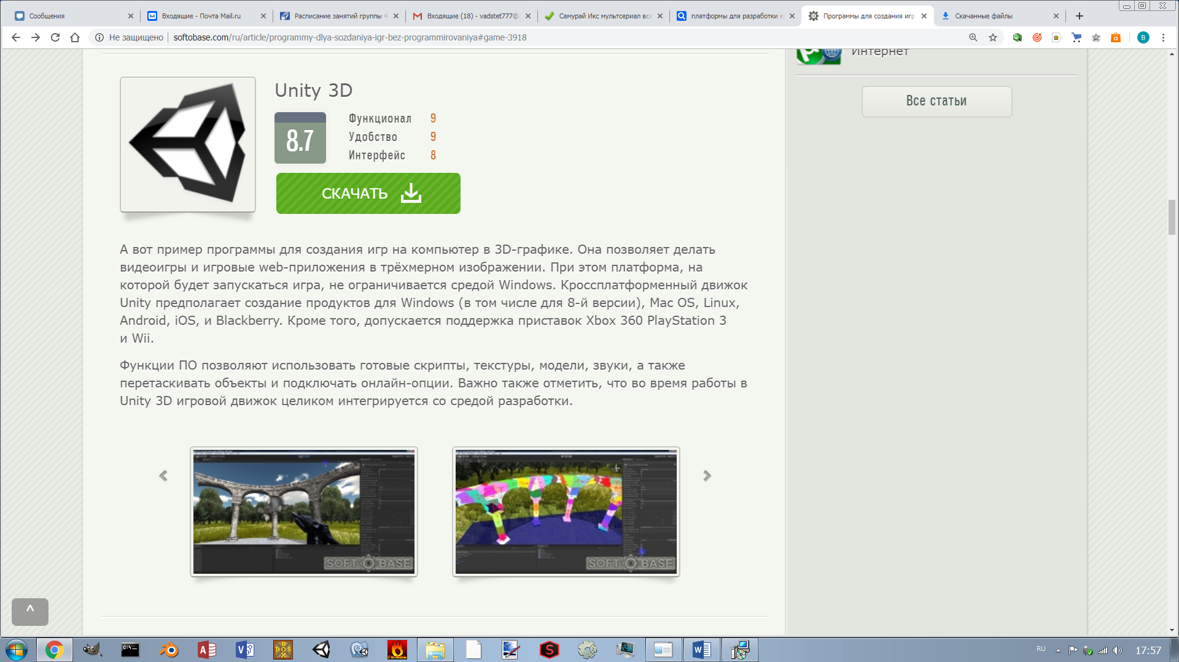

Рисунок 4.1 – Визуализация Unity

**5 Написание кода игры**

**5.1 Создание игрового поля**

Алгоритм создания игрового поля в unity:

* 1. Создание объекта солнце для роста травы и освещения всего что находится на сцене.
  2. Создание большого поля и размещение в нем материала Ground, в котором есть текстура ground;
  3. Размещение нескольких готовых кроликов на игровое поле;
  4. Размещение готовой хищника (лисы) на игровое поле.

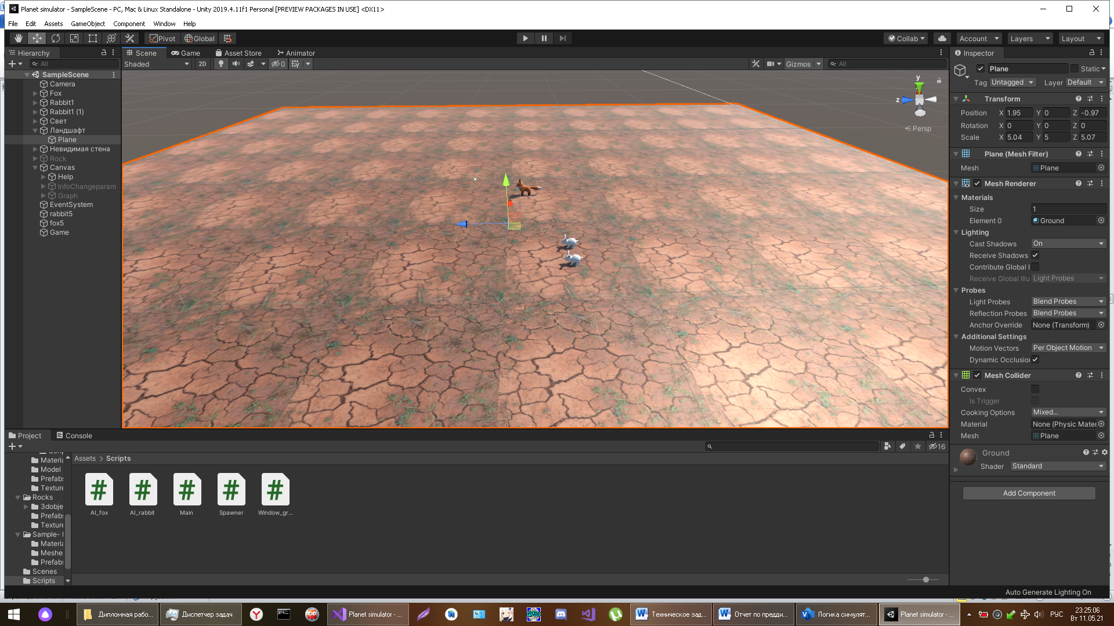

Рисунок 5.1.1 – Создания игрового поля

**5.2 Реализация роста травы и его визуализация**



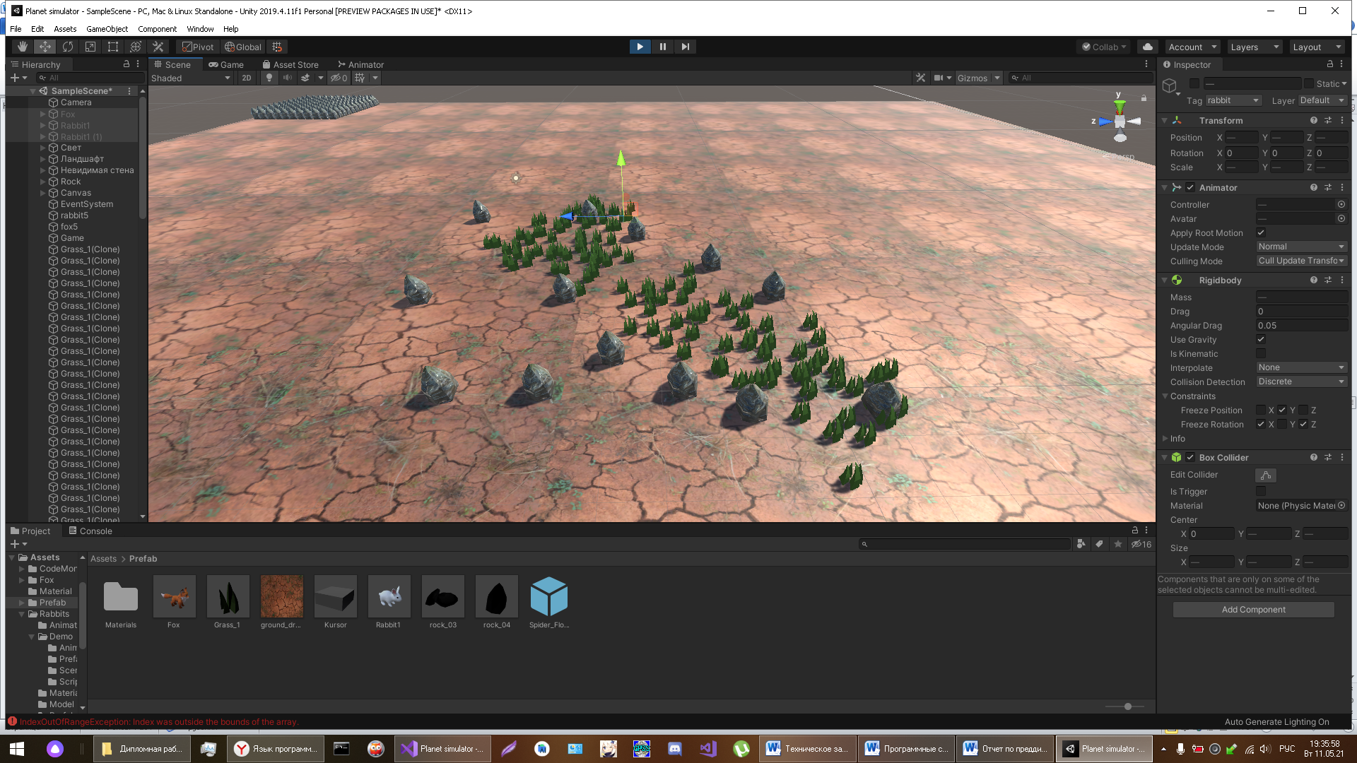

Рисунок 5.2.1 – Визуализация травы

**5.3 Реализация алгоритма травоядного, его анимация**



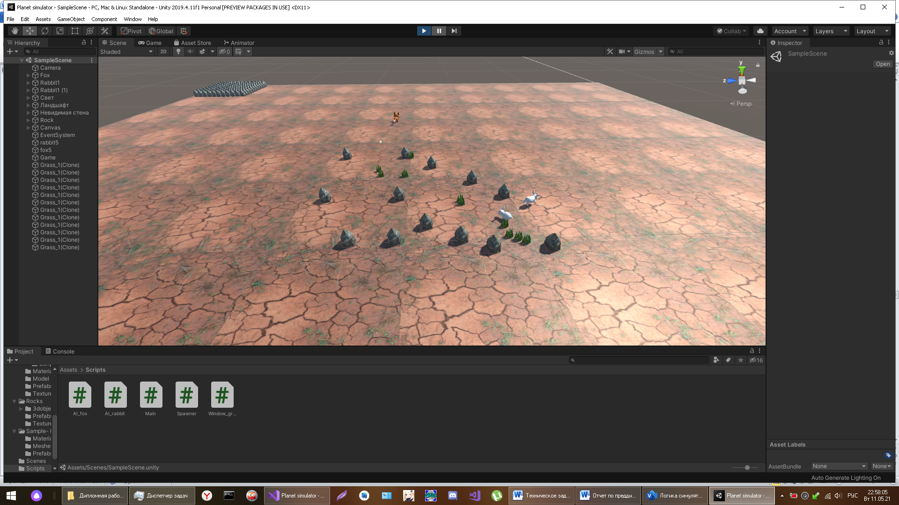

Рисунок 5.3.1 – 1 анимация травоядного

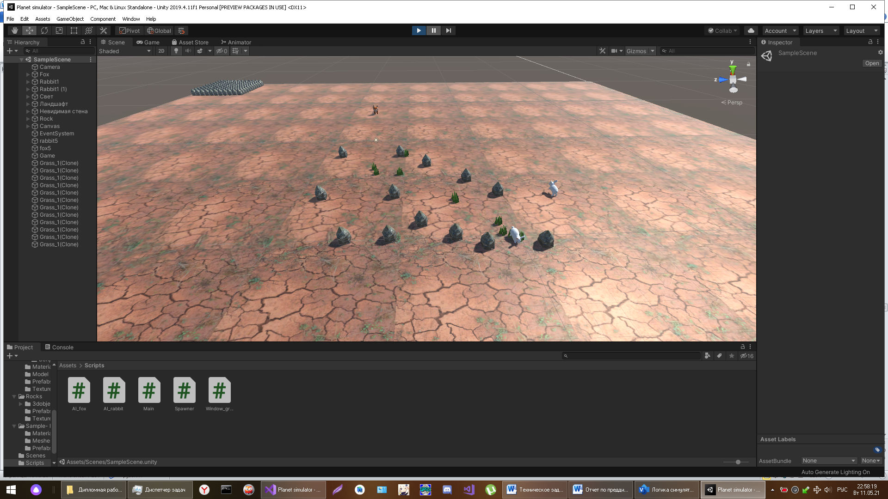

Рисунок 5.3.1 – 2 анимация травоядного

**5.4 Пользовательский интерфейс**



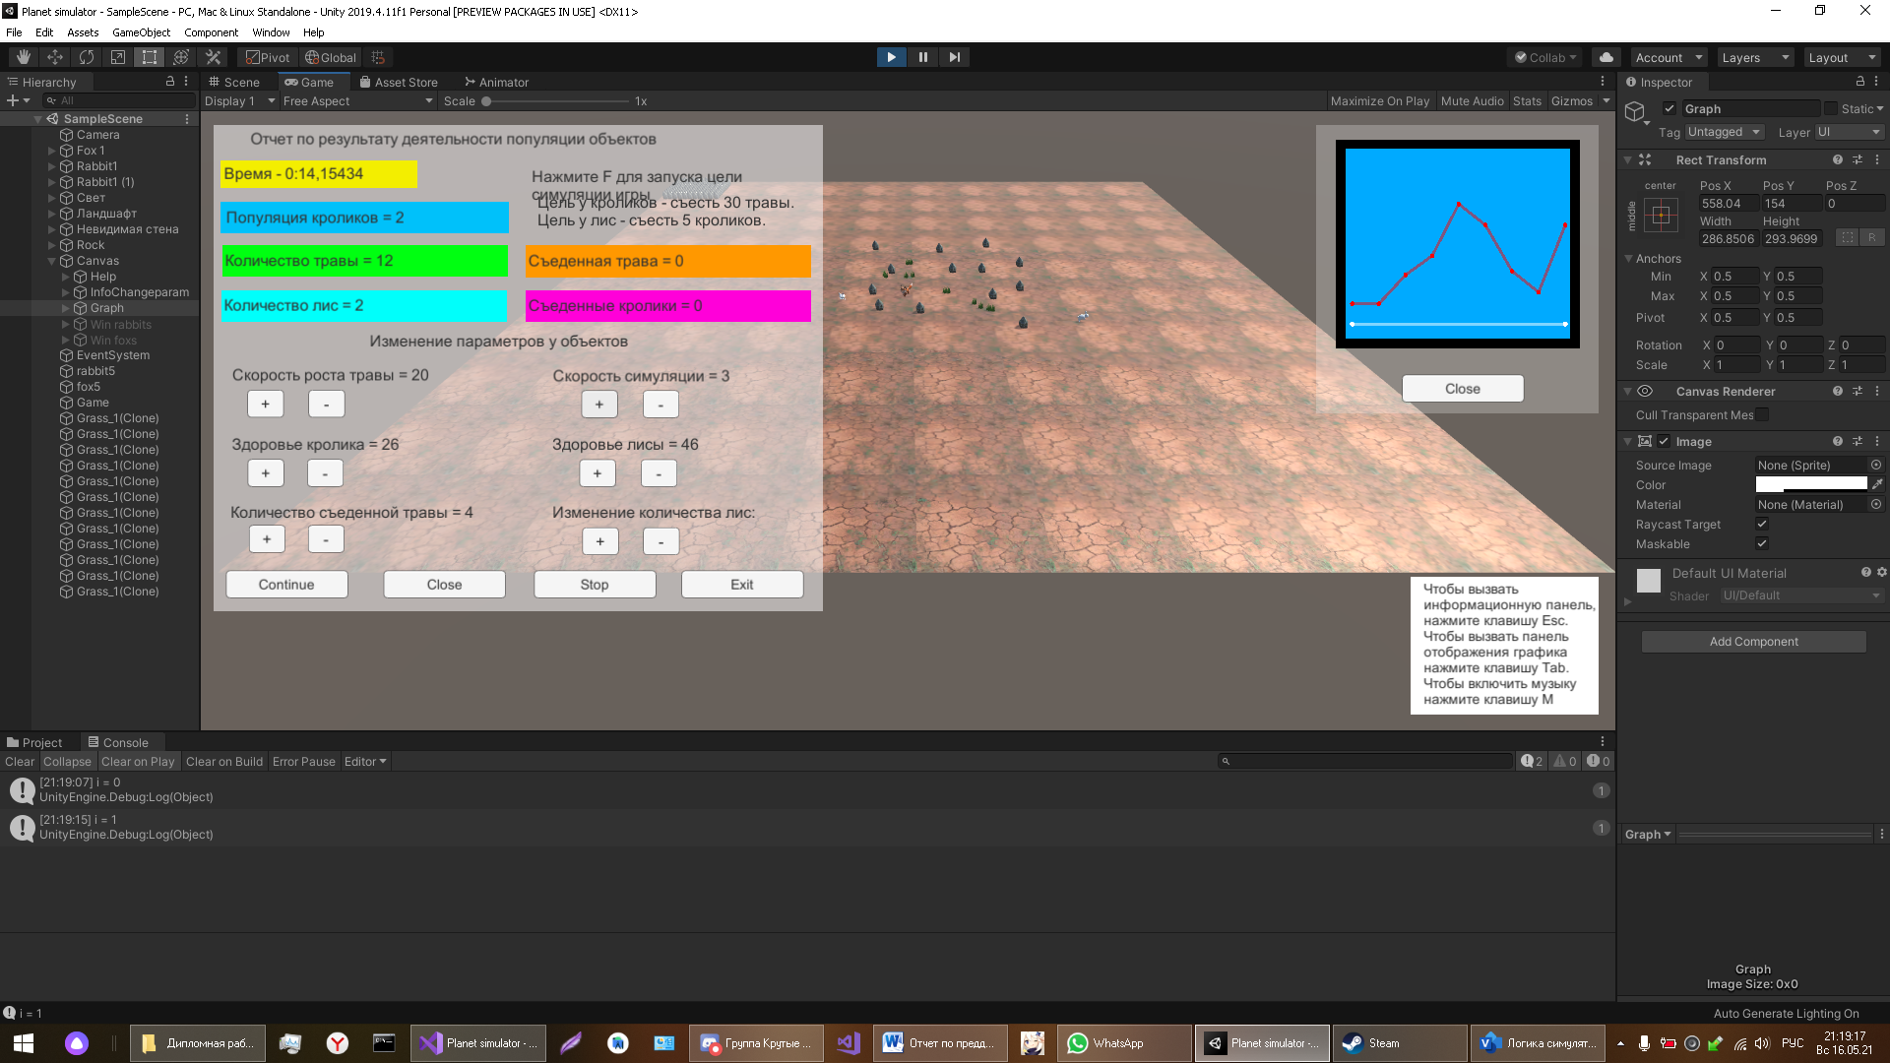

Рисунок 5.4.1 – Визуализация пользовательского интерфейса

**5.5 Реализация алгоритма хищника**



**5.6 Добавление элементов ландшафта**

Добавление элементов ландшафта в игровое поле:

* 1. Размещение на поле препятствий (камней) и некой запретной зоны, куда не сможет попасть живой субъект;

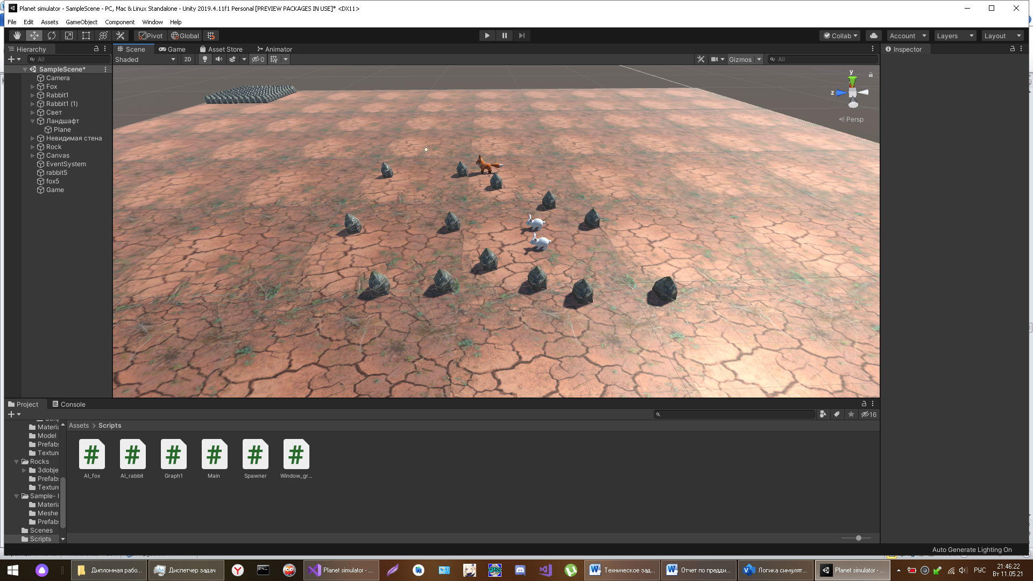

Рисунок 5.6.1 – Добавление элементов ландшафта

**5.7 Создание уровней, целей**

**6 Вывод**

**7 Литература**

1. Сайт Хабр: [Электронный ресурс] <https://habr.com/ru/post/178309/> (дата обращения: 11.05.2021);
2. Сайт GeekBrains: [Электронный ресурс] <https://gb.ru/> (дата обращения: 11.05.2021);

**8 Приложение А**